**COLEGIUL NAȚIONAL “TRAIAN LALESCU” DIN REȘIȚA**

**LUCRARE**

**PENTRU OBȚINEREA ATESTATULUI PROFESIONAL LA INFORMATICĂ**

**VITEZA IN SECOLUL XXI**

**COORDONATOR : CANDIDAT:**

**PROF. CRINA MIHAELA GOIAN TUDOR-GEORGE**

**CLASA a XII-a D**

**Reșița**

**2019**

Cuprins

Introducere 3

Structura lucrării 4

Prezentarea lucrării 6

Bibliografie 16

Introducere

Tema pe care am ales-o se numește “Viteza in secolul XXI” si vizează modificări, invenții, recorduri, noi modele etc. care s-au petrecut in lumea automobilelor. Motivația din spatele alegerii temei a fost pasiunea pentru mașini și viteza. Din meniul principal putem alege :

* Pick a car
* How it works
* Youtube channels & TV shows
* Competitions
* Records

Astfel, pe scurt, istoria automobilelor începe în 1769, odată cu crearea automobilului cu motor cu abur și care putea transporta persoane la bord. În 1806, apar vehiculele dotate cu motoare cu ardere internă care funcționau cu combustibil lichid. În jurul anului 1900, apar și vehiculele cu motor electric. Cu toate acestea am preferat sa abordez tema dintr-o perspectiva mai noua și accentul să fie pus pe cele mai noi modele de mașini.

Aplicația a fost realizata in cea mai mare parte in limbajul HTML, prin programare direct in cod sursa (scrierea liniilor de comanda).

Structura lucrării

Aplicația a fost realizata in cea mai mare parte in limbajul HTML, prin programare direct in cod sursa. Scrierea liniilor de comandă s-a făcut folosind Sublime Text 3, vizualizarea codului putandu-se face cu orice editor text (MS Word, Notepad s.a.).

Prima pagina (index.html) reprezintă “interfața“, modul in care un vizitator intră în contact cu site-ul. Structural, pagina este împărțită cu ajutorul div-urilor si a tabelelor.

Meniul principal a fost realizat in html si css (cascading style sheet), pentru care s-a folosit în principal programul de editare Sublime Text 3. De asemenea pozele din mijlocul paginii a fost facute in Adobe Photoshop CS3. Astfel, fiecare poza reprezintă calea de acces spre celelalte pagini:

1. Home - index.html. In această pagina se află meniul principal.



1. 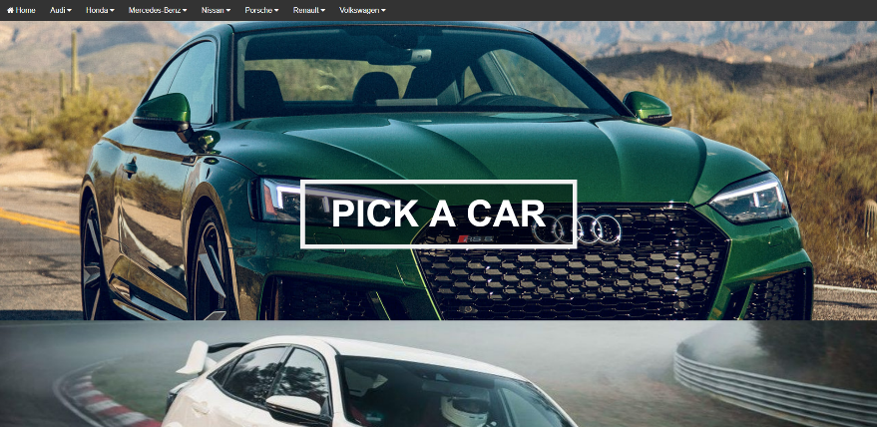 Pick a car – pick a car.html. In aceasta pagină sunt prezentate cateva modele de mașini sub forma următorului submeniu:
2. How it works – how it works.html . În aceasta pagină este prezentat modul de functionare al unei masini, fiind structurat in 5 parti (div-uri): ENGINE, BRAKING SYSTEM, CLUTCH, SUSPENSION, TRANSMISION
3. Youtube channels & TV shows – ytb.html . În aceasta pagină se afla 3 dintre canalele de youtube preferate și 3 dintre cele mai cunoscute seriale pe tema automobilelor. In partea de sus a paginii se afla o coloană orizontală impărțită in 6, fiecare Tab deschizand la click informații.
4. Competitions – competitions.html . Aceasta pagină este structurată in 3 coloane verticale (sub forma unor div-uri), reprezentand cele mai cunoscute competiții din lumea automobilelor: Formlua 1, Nascar și World Rally Championship. Fiecare secțiune are si un hover cu informații despre competiția respectivă.
5. Records – records.html . Cea mai simpla pagină ca si grad de dificultate în scrierea codului, folosește metoda “Paralax” pentru a crea un efect special la scroll. Pagina vizează cateva dintre cele mai interesante recorduri din lumea mașinilor.

Prezentarea lucrării

index.html - în aceasta pagină (meniu) se afla meniul principal regăsit in imaginea de mai jos



Prima pagina propriu-zisă se numeste Pick a car și in această pagină sunt prezentate cateva modele de mașini sub forma urmatorului submeniu:

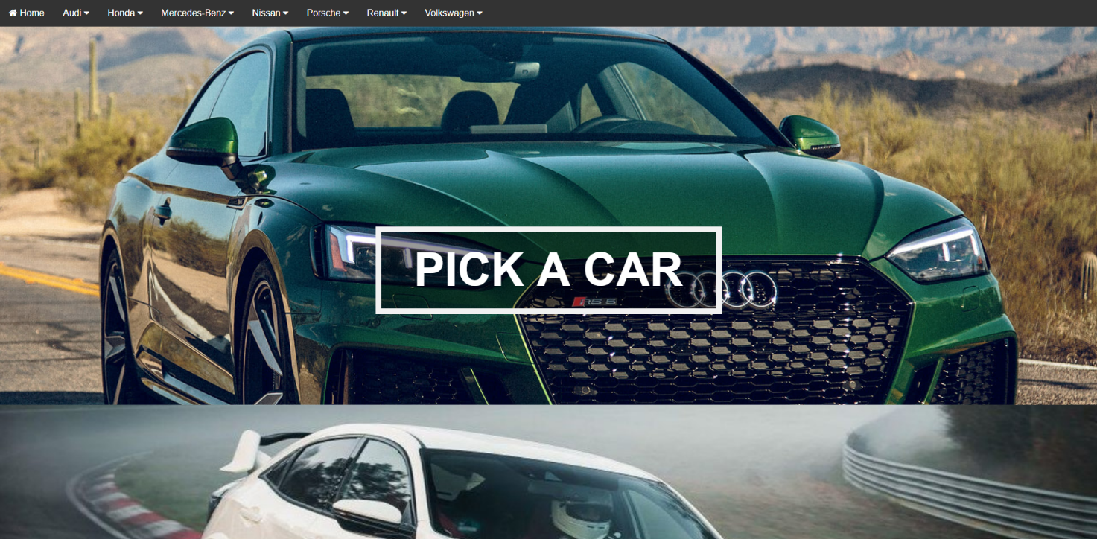

Imaginile de mai jos sunt PrintScreen-uri care evidențiază tehnica de schimbare a imaginii de fundal la scroll

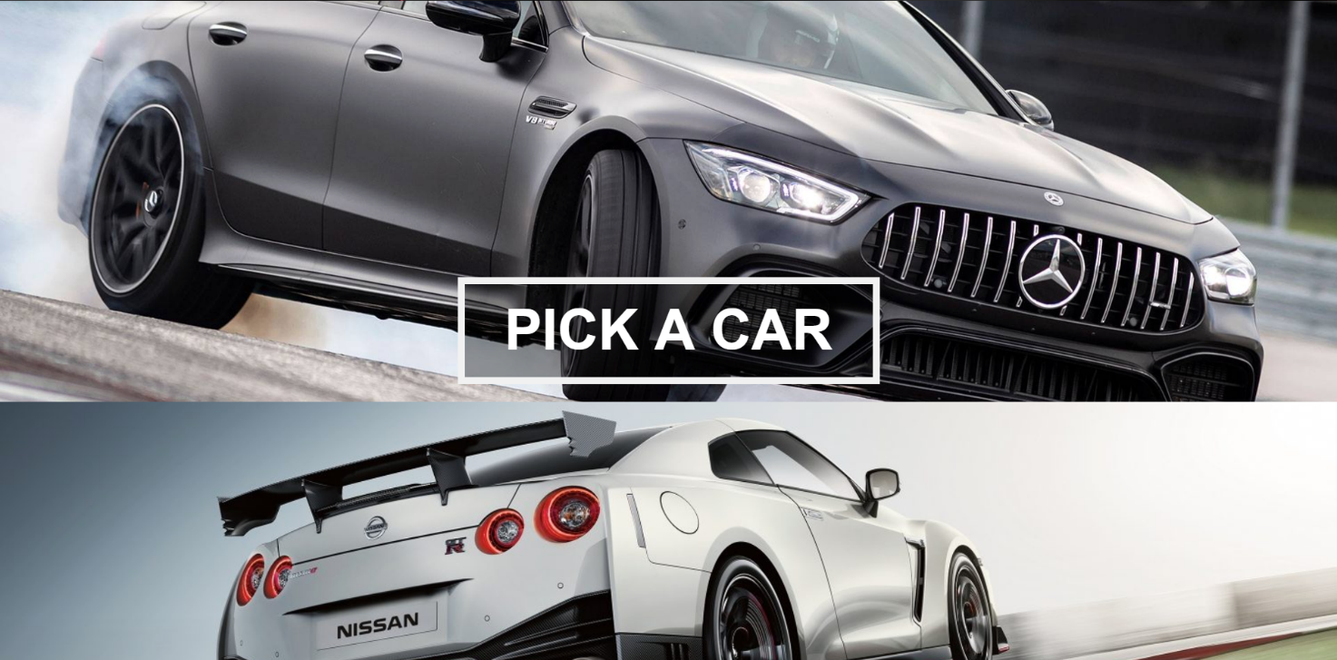

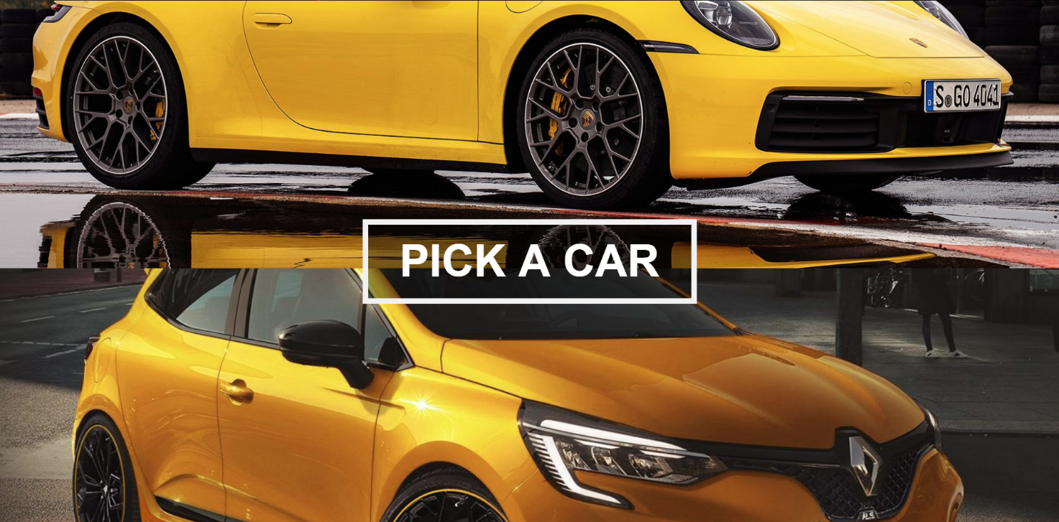

In imaginea de mai jos se află un model de Nissan GR-R, și un tabel cu specificațiile acestei mașini, regăsite in pagina GT-R.html, care este deschisă printr-o ancoră plasată in submeniul din pagina Pick a car

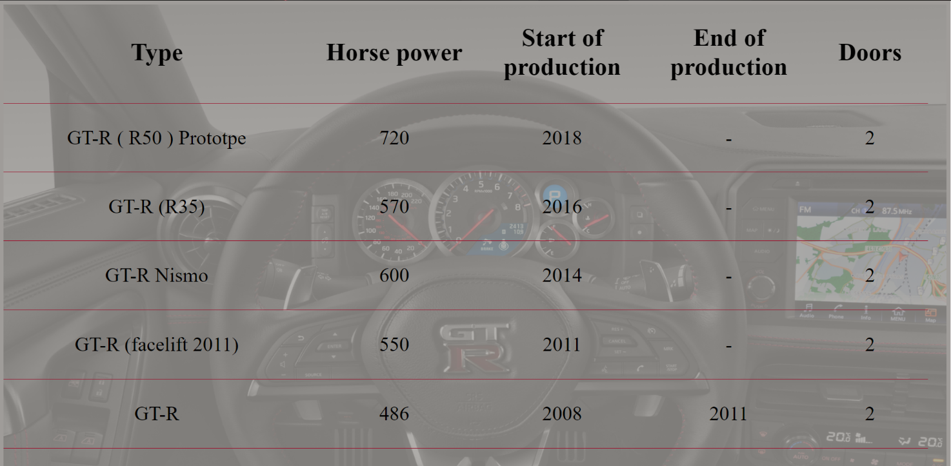

In pagina How it works este prezentat modul de functionare al unei masini, fiind structurat in 5 părți (div-uri): ENGINE, BRAKING SYSTEM, CLUTCH, SUSPENSION, TRANSMISION, la fel ca în imaginea de mai jos



Mai jos se regăsesc cateva PrintScreen-uri care arată modul în care pagina How it works este structurată si o parte din informațiile cuprinse de aceasta

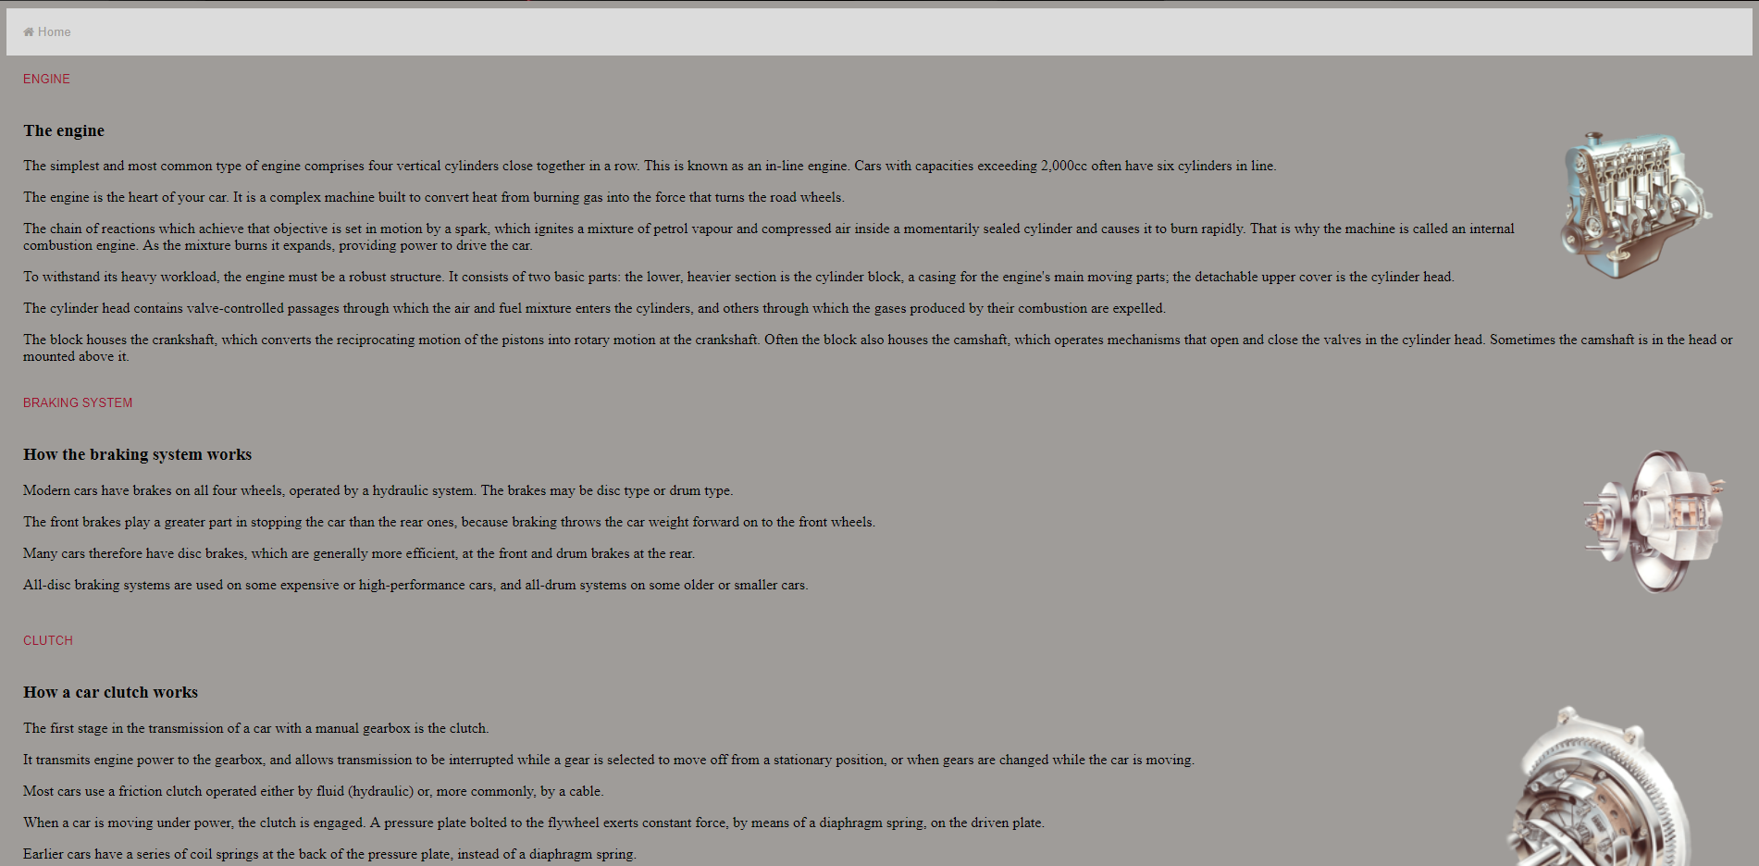

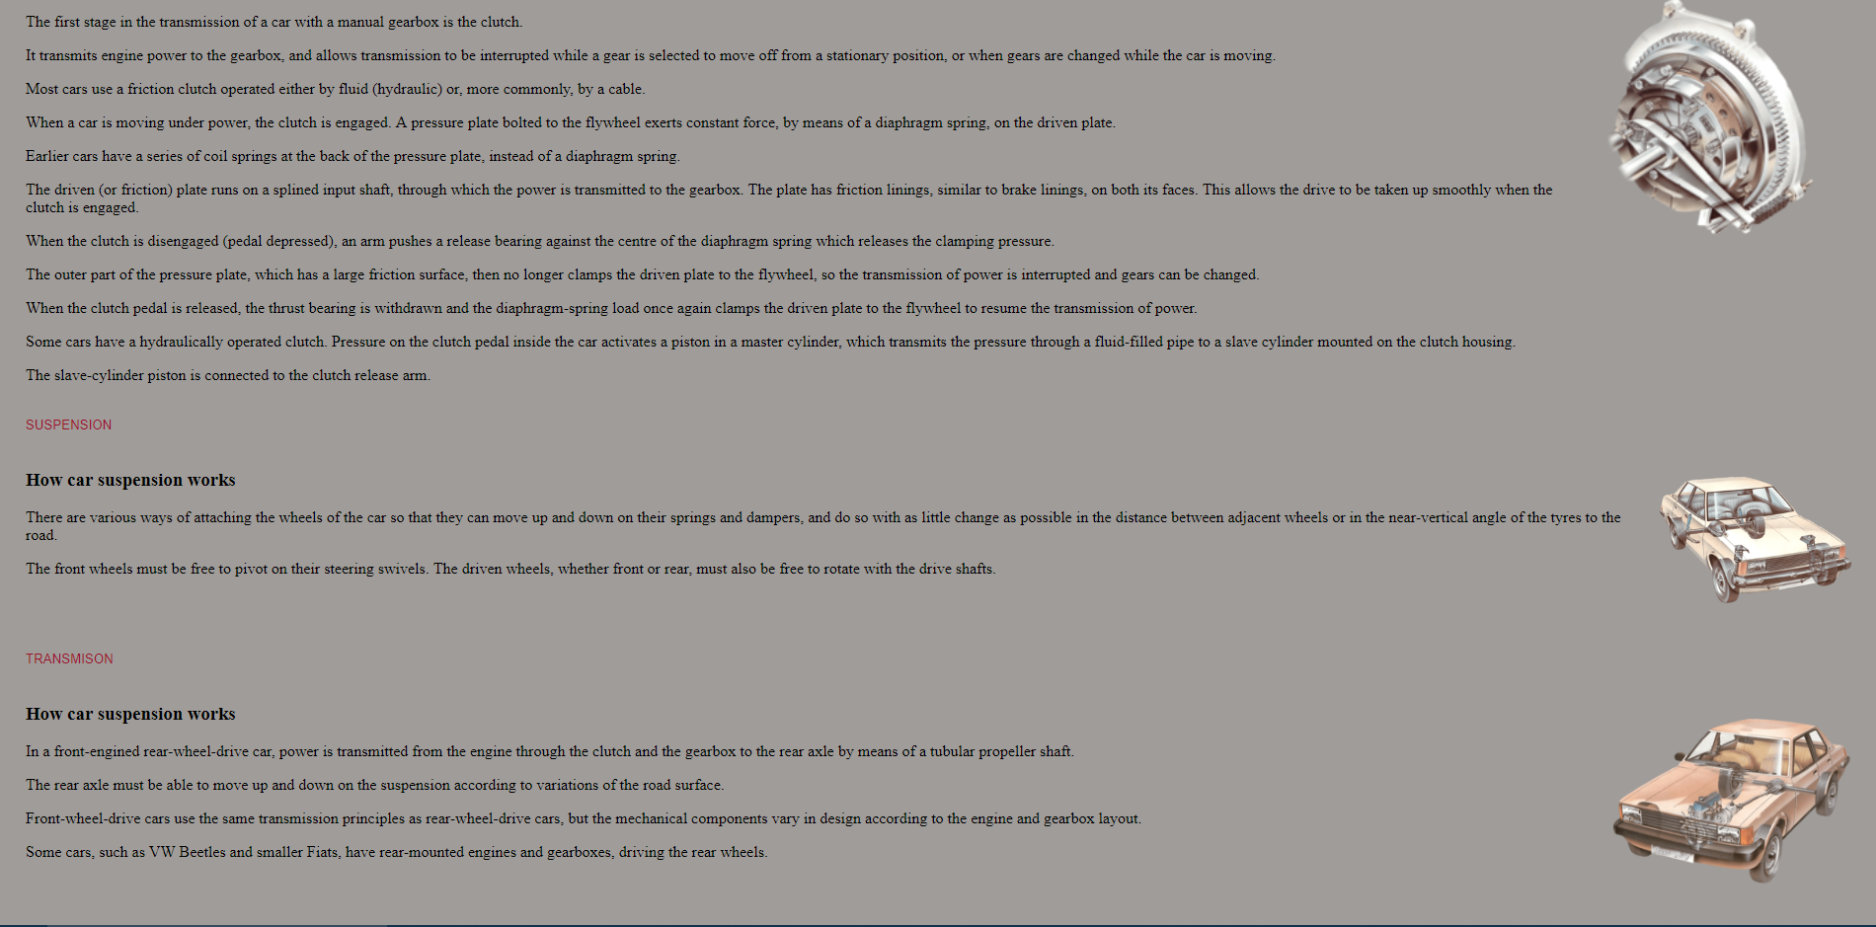

Youtube channels & TV shows prezintă 3 dintre canalele de youtube preferate și 3 dintre cele mai cunoscute seriale pe tema automobilelor (in partea de sus a paginii se afla o coloana orizontala impărțită in 6, fiecare Tab deschizand la click informații); mai jos regăsește Doug DeMuro:

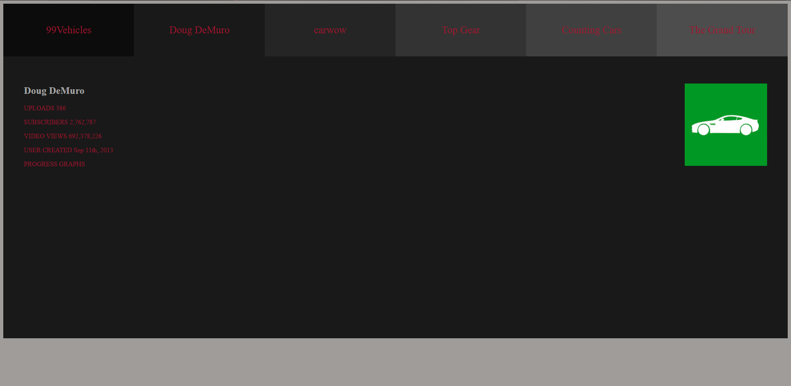

99Vehicles

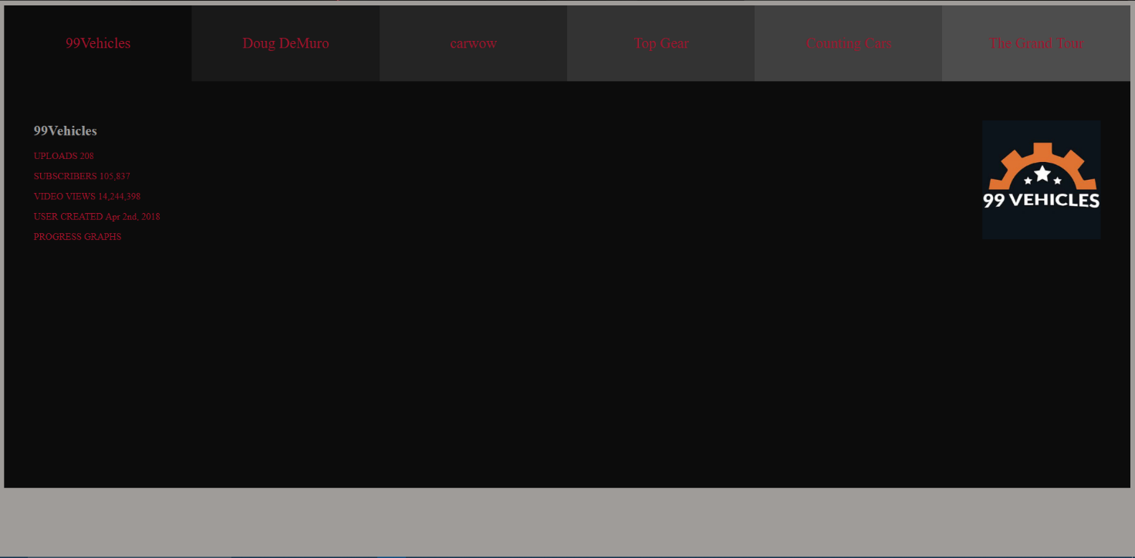

carwow

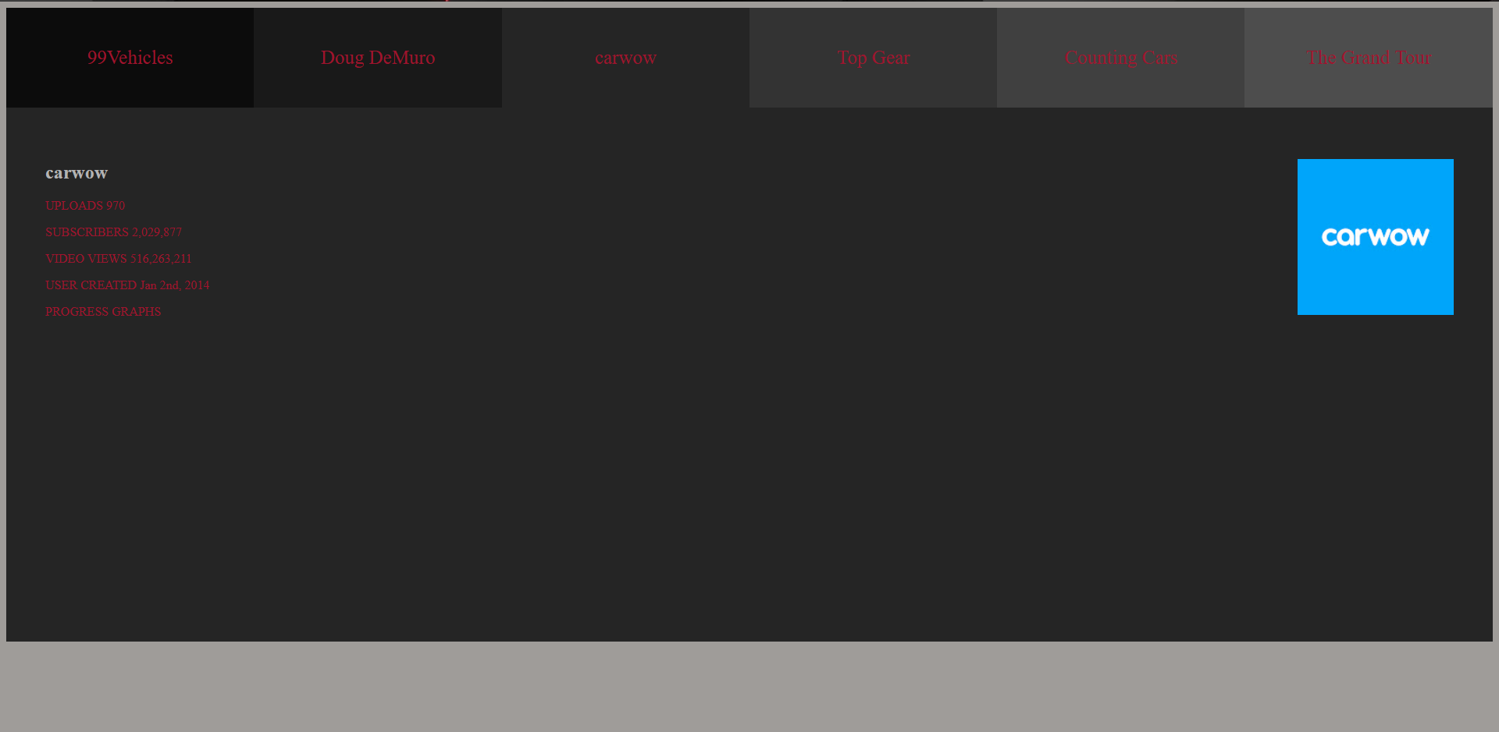

Top Gear

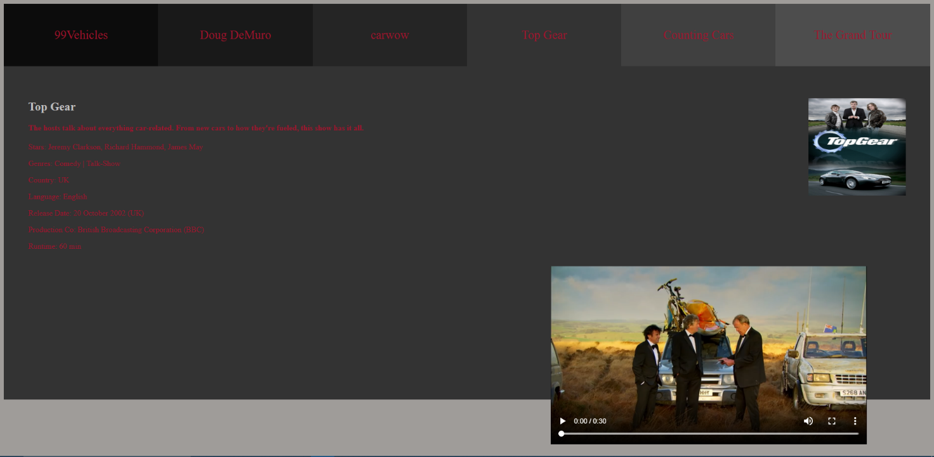

Counting Cars

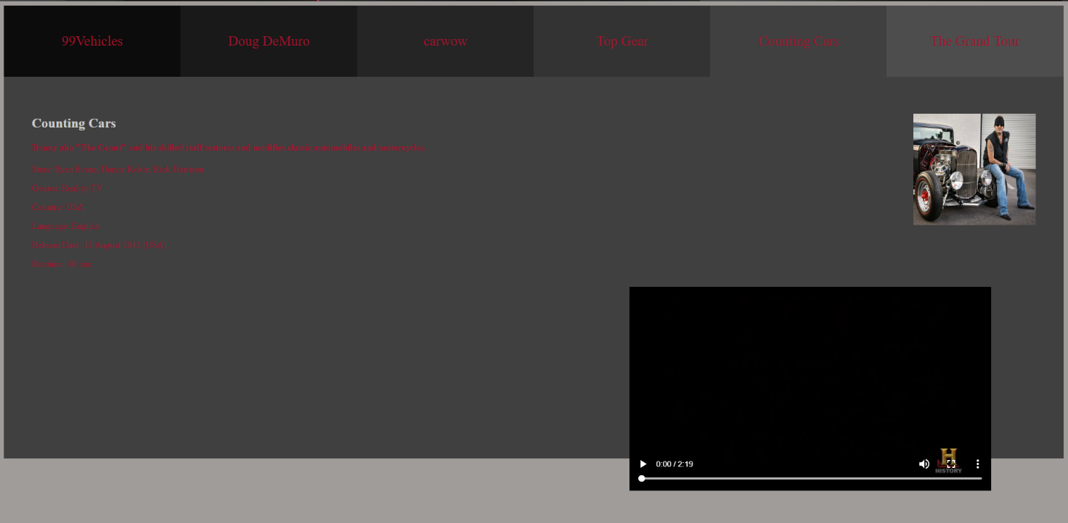

The Grand Tour

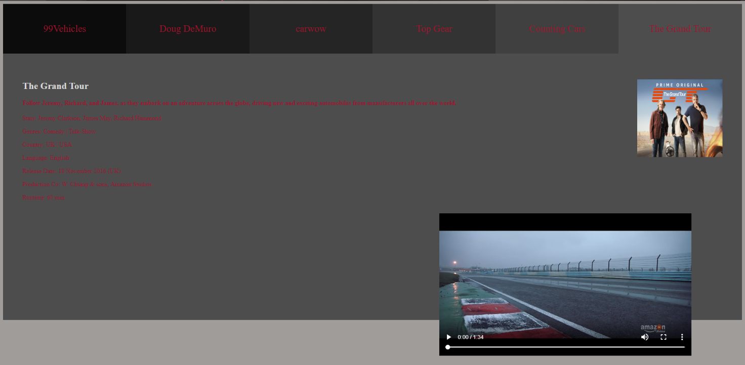

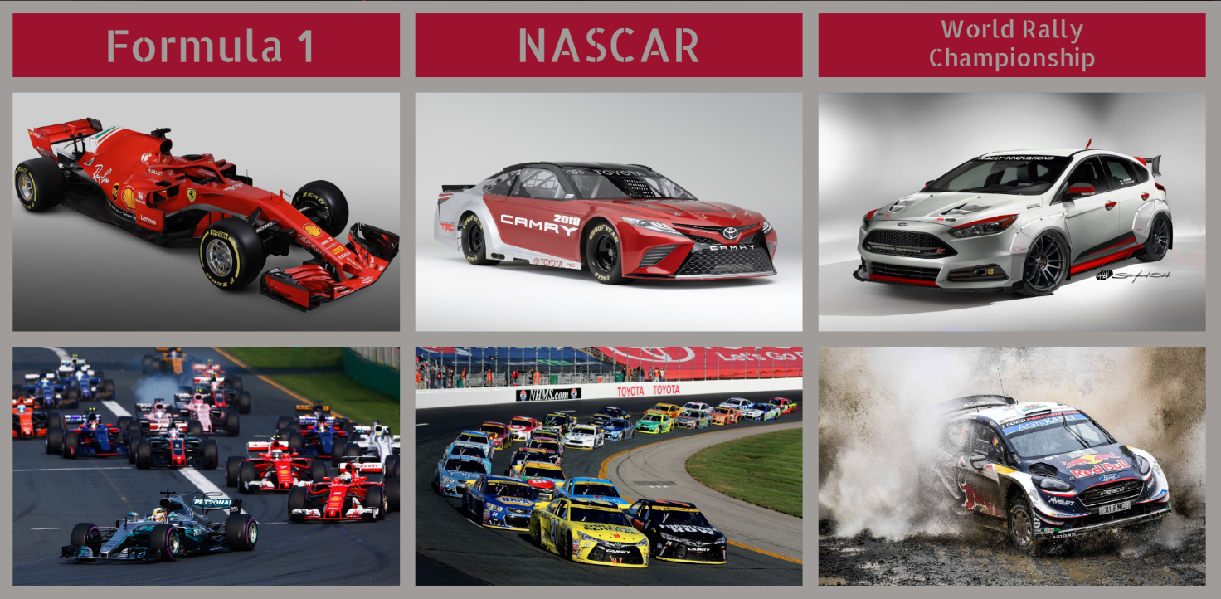

Competitions. Aceasta pagină este structurată in 3 coloane verticale (sub forma unor div-uri), reprezentand cele mai cunoscute competiții din lumea automobilelor: Formlua 1, Nascar și World Rally Championship. Fiecare sectiune avand și un hover cu informații despre competiția respectivă. In imaginile din pagina curenta și urmatoarea se pot observa cateva exemple

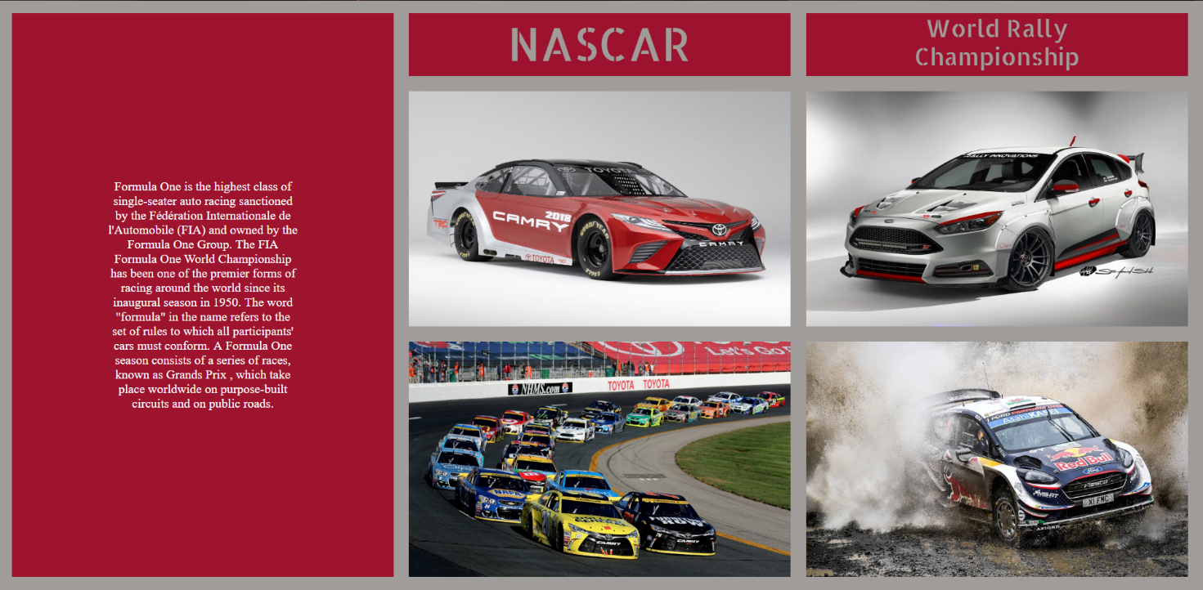

NASCAR (hover)

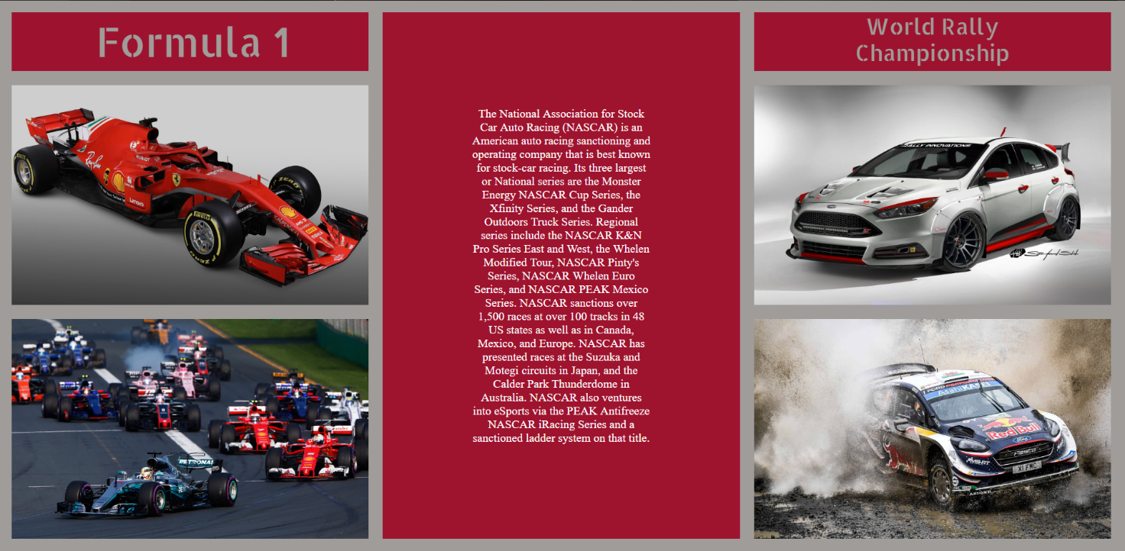

World Rally Championship (hover)

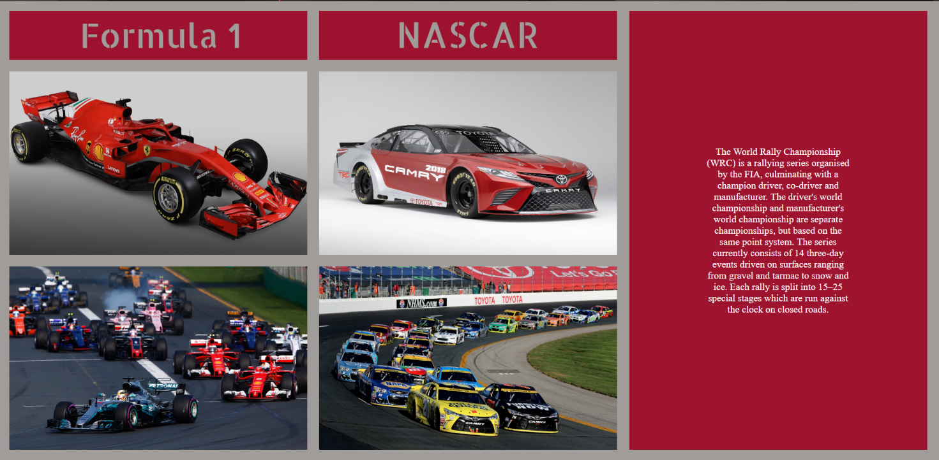

Records – cea mai simplă pagină ca și grad de dificultate în scrierea codului, folosește metoda “Paralax” pentru a crea un efect special la scroll. Pagina vizează cateva dintre cele mai interesante recorduri din lumea mașinilor, o parte regăsindu-se mai jos

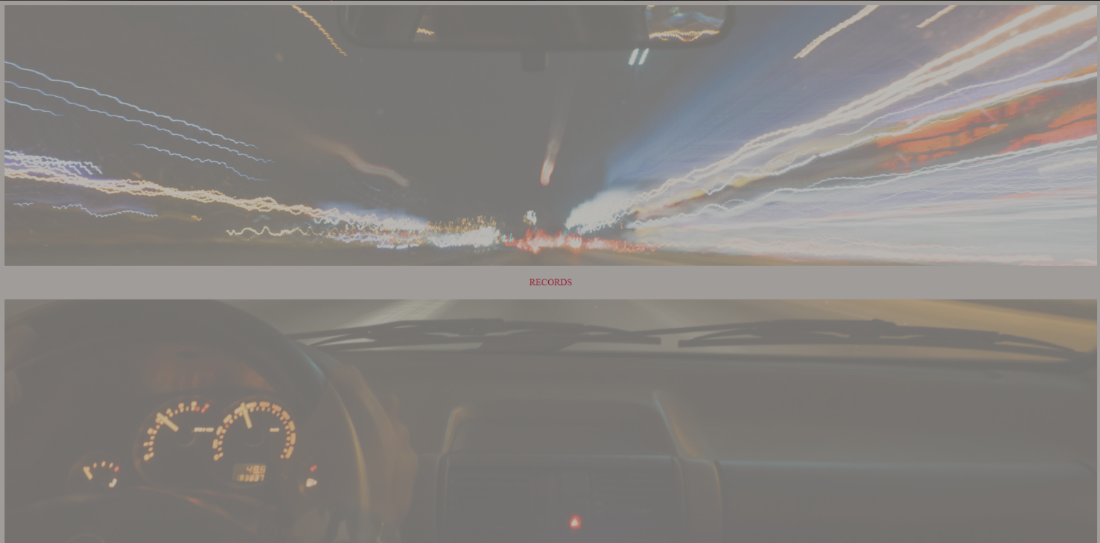

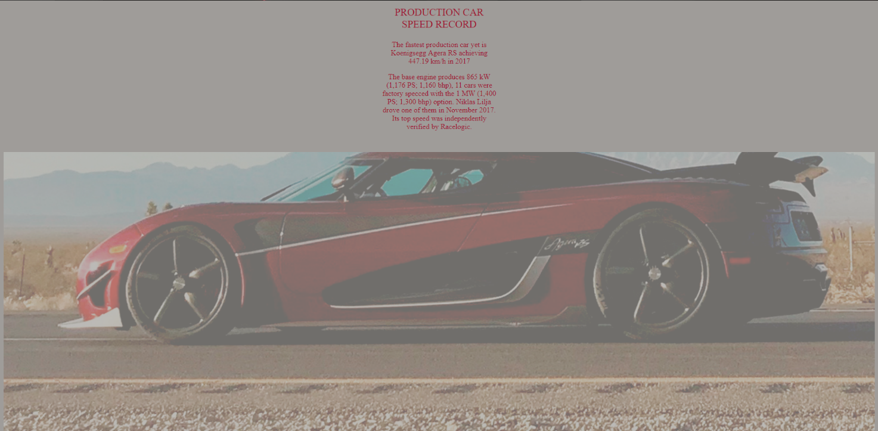

Bibliografie

**Resurse Web**

**[1]** https://www.w3schools.com/howto/howto_js_accordion.asp

**[2]**https://www.youtube.com/playlist?list=PLoYCgNOIyGABDU532eesybur5HPBVfC1G&fbclid=IwAR3c7qxL3KDnxYYsBHusDfD9k4YsB9HXCeLrlhkkbFccSetvgbuAlM25e9E

**[3]** https://www.w3schools.com/colors/colors_trends.asp

**[4]** https://www.w3schools.com/howto/howto_css_bg_change_scroll.asp

**[5]** https://www.w3schools.com/howto/howto_css_dropdown_navbar.asp

**[6]** https://www.w3schools.com/howto/howto_css_parallax.asp

**[7]** <http://www.wikipedia.ro>

**[8]** https://www.imdb.com/